# Bài 1: Chạy một container đơn giản với Docker Compose

Yêu cầu: Tạo một container chạy Nginx bằng Docker Compose. Map cổng 8080 của máy host với cổng 80 của container.

Bài làm

Cấu trúc file đơn giản và có 1 web demo khi chạy đc container

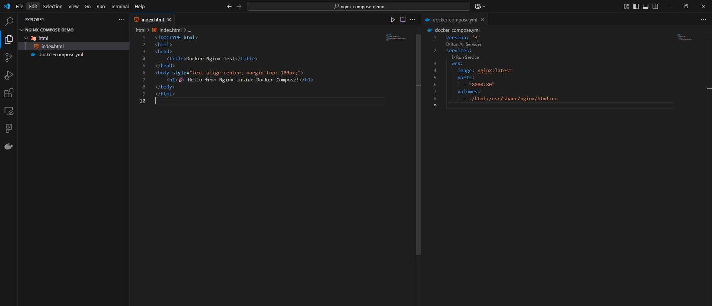

Chạy docker

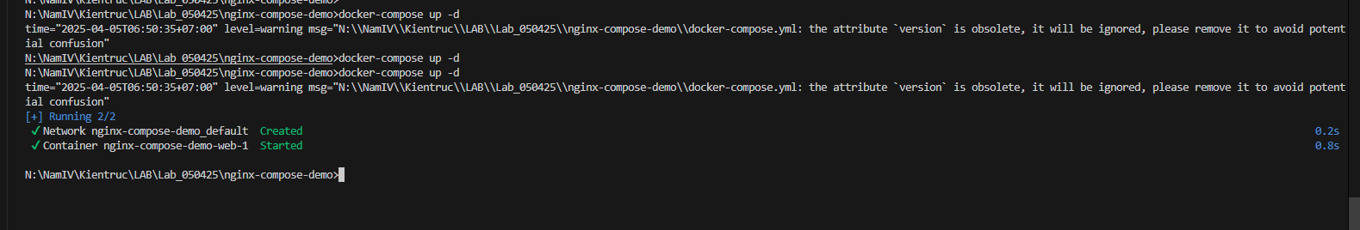

Kết quả đạt được

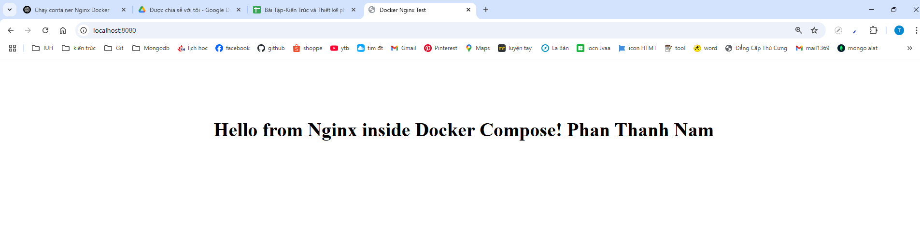

# Bài 2: Chạy MySQL với Docker Compose

Yêu cầu: Tạo một container chạy MySQL phiên bản 8.0. Đặt username là user, password là password và database là mydb

Bài làm

Viết 1 file docker-compose và thiết lập database của mysql

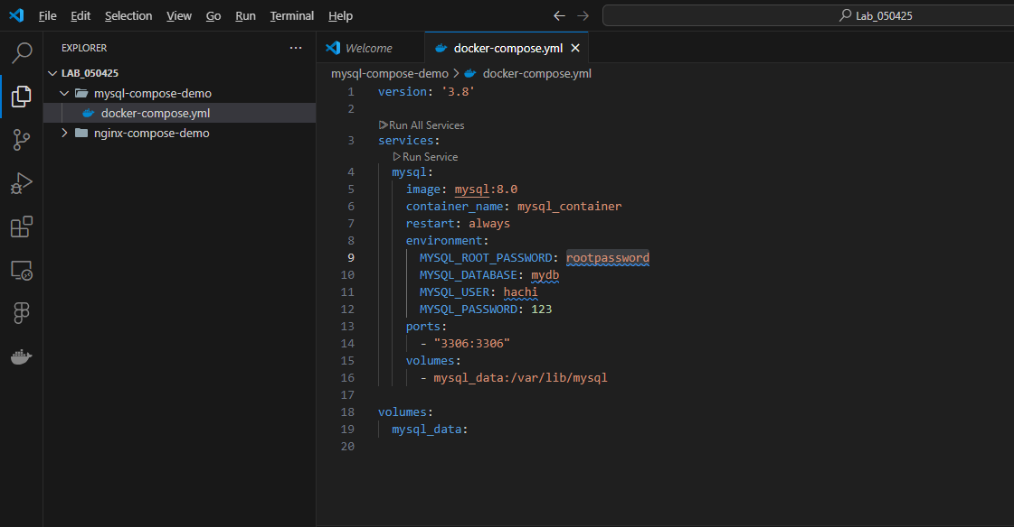

Chạy docker

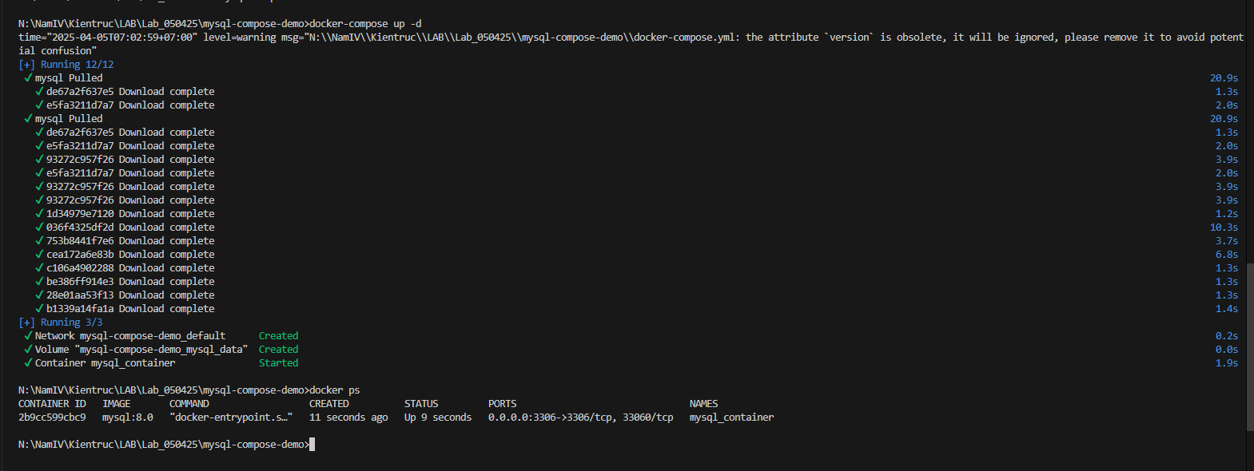

Kết quả kiểm tra bằng Mysql Workbench

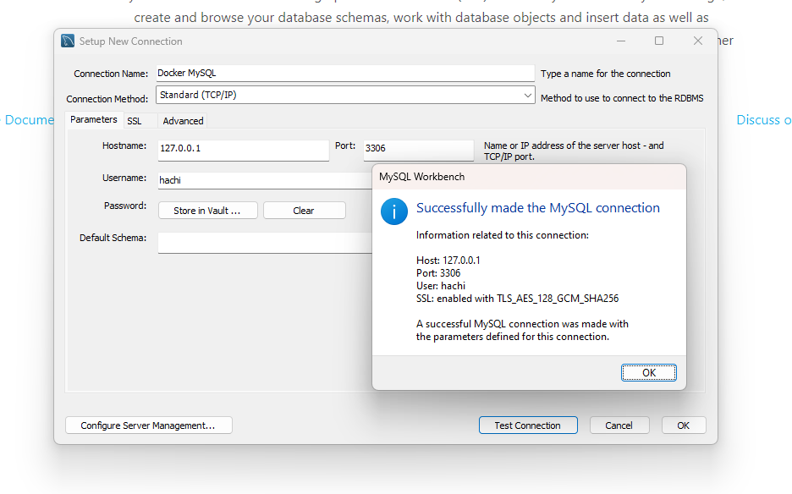

# Bài 3: Chạy ứng dụng Node.js với Docker Compose

Yêu cầu: Chạy một ứng dụng Node.js đơn giản với Express.

Bài làm

Cấu trúc thư mục các file

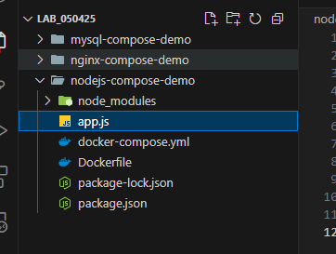

Nội dung các file

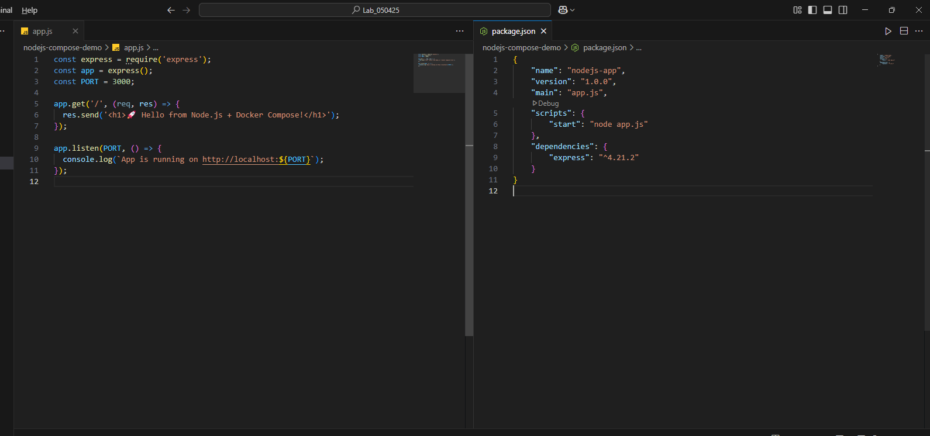

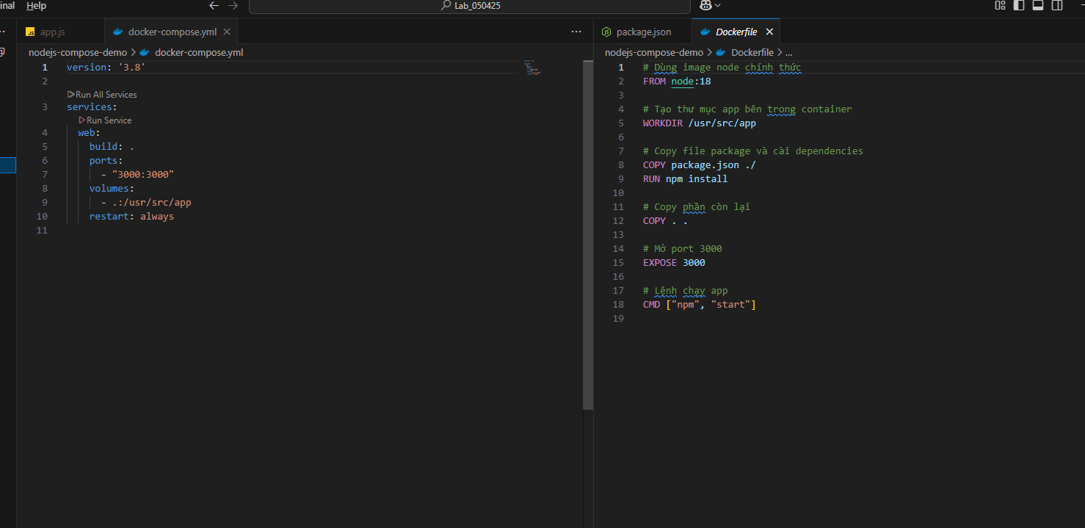

Chạy docker

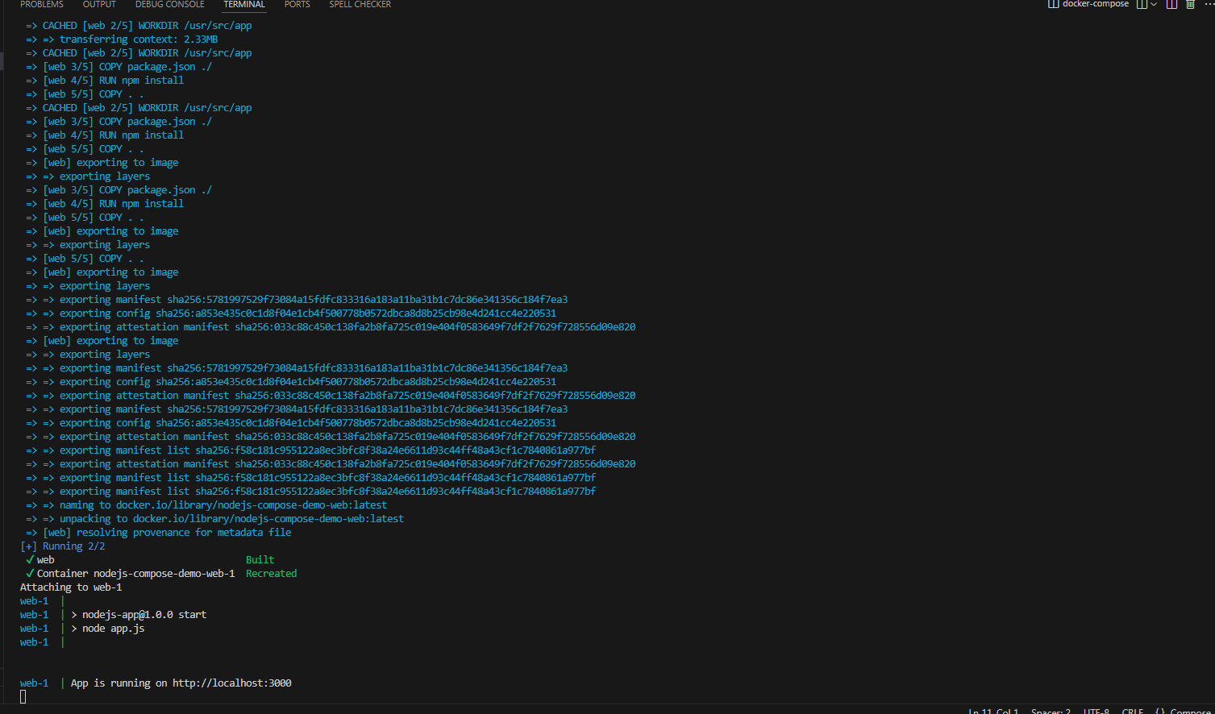

Kết quả

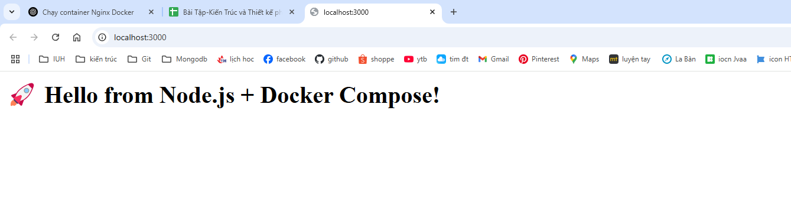

# Bài 4: Kết nối MySQL với PHPMyAdmin

Yêu cầu: Chạy MySQL và PHPMyAdmin với Docker Compose. PHPMyAdmin chạy trên cổng 8081.

Cấu hình cho dockerfile

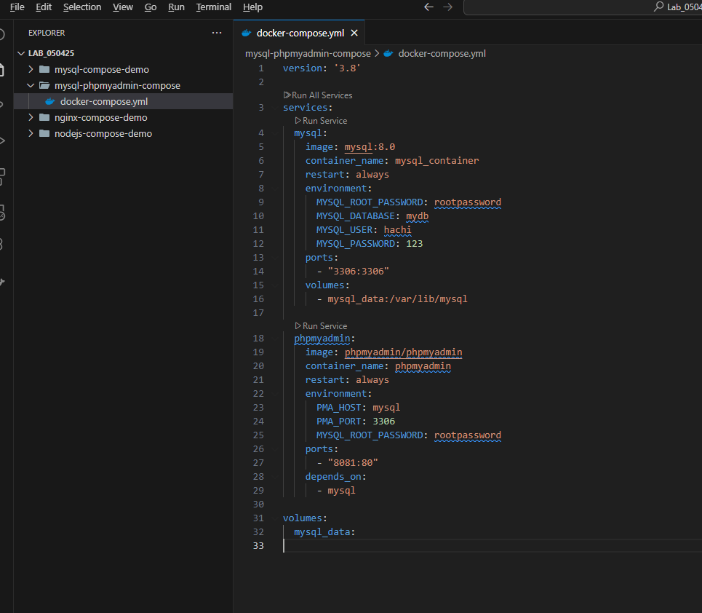

Chạy docker

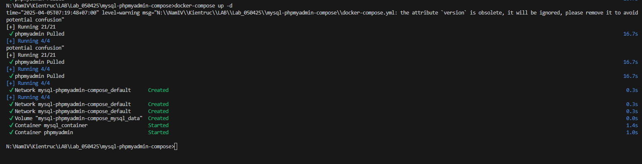

Kết quả

Truy cập : http://localhost:8081/

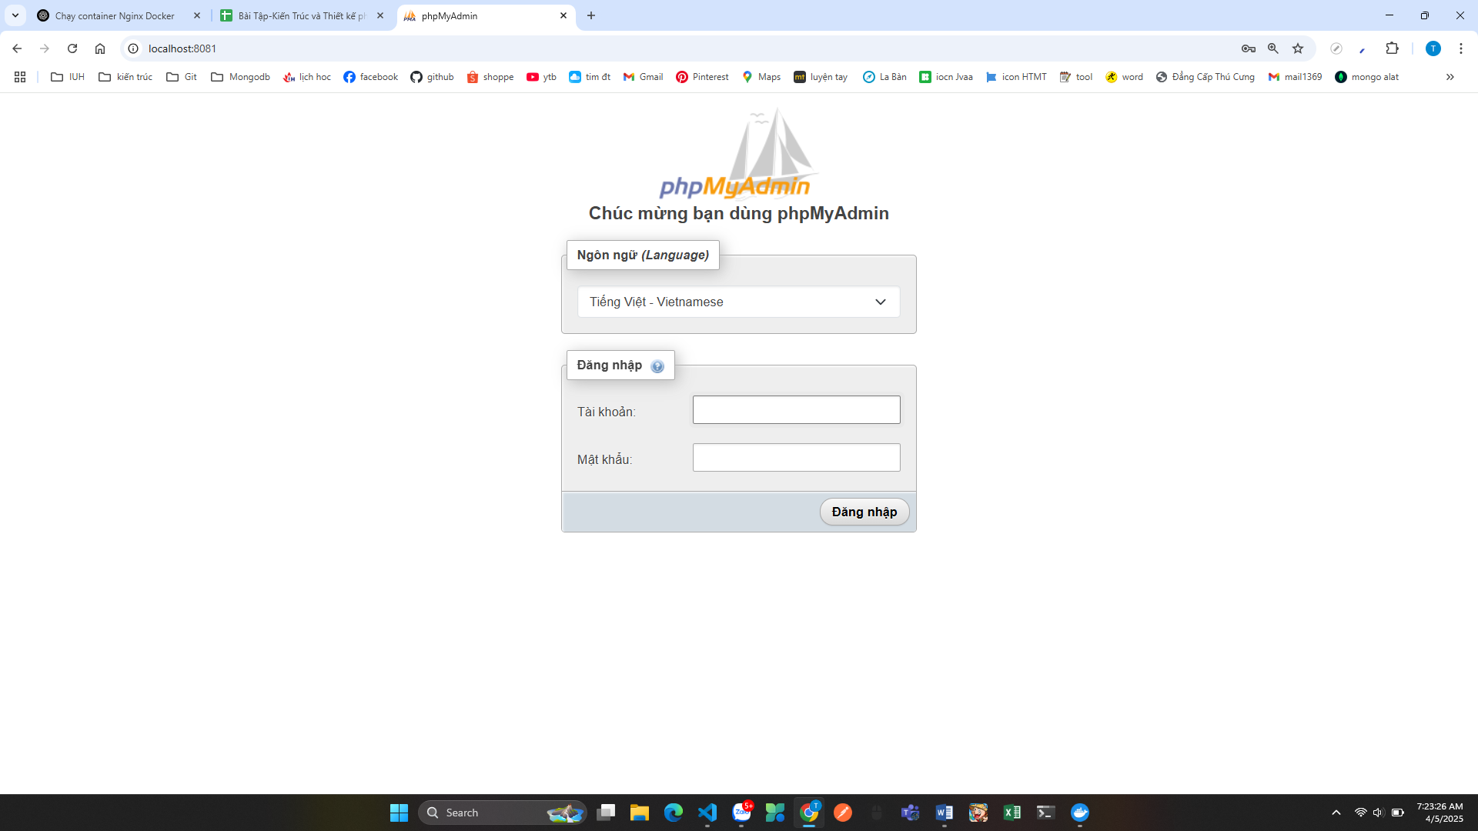

Đăng nhập với tài khoản , mật khẩu bạn đã đăng kí trong phần dockerfile và đây là sau khi đăng nhập thành công

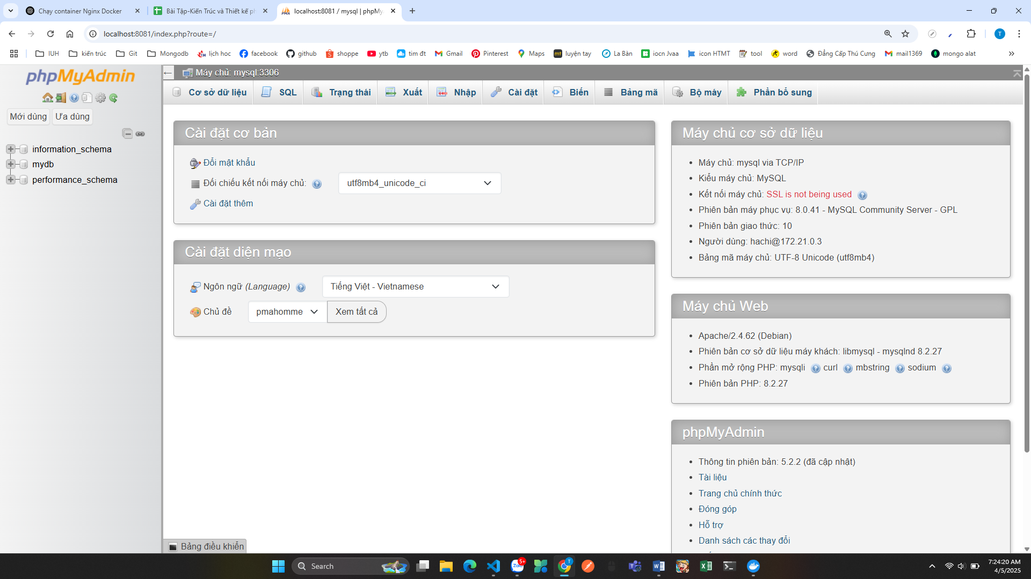

# Bài 5: Chạy Redis với Docker Compose

Yêu cầu: Chạy một container Redis trên cổng 6379.

Cấu hình file dockerfile

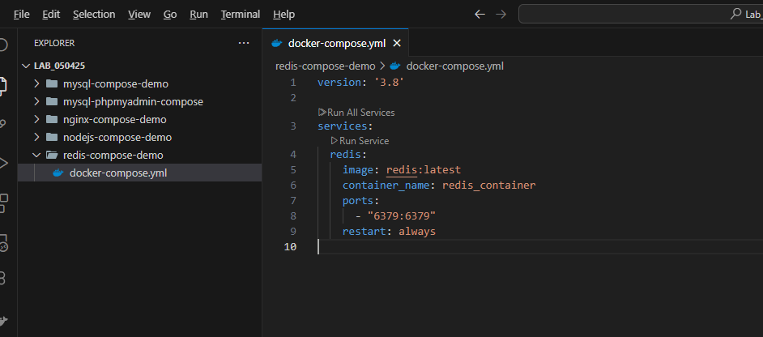

Chạy docker

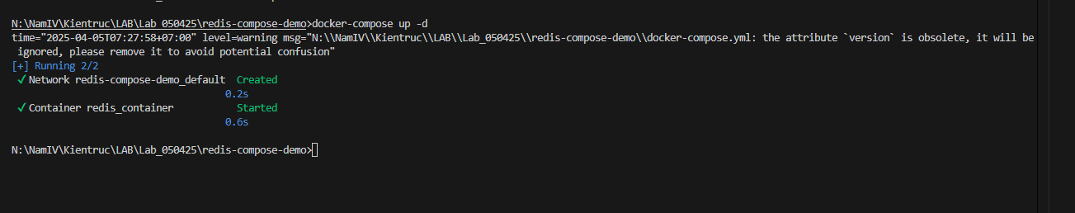

Kiểm tra bằng terminal

**truy cập vào container Redis và chạy Redis CLI (command-line interface) bên trong nó**

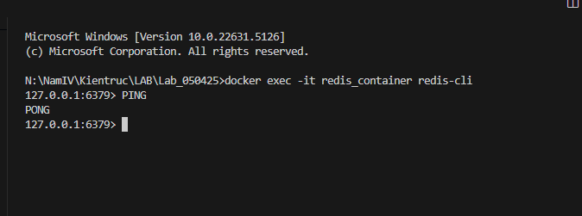

# Bài 6: Chạy WordPress với MySQL

Yêu cầu: Chạy WordPress với MySQL bằng Docker Compose.

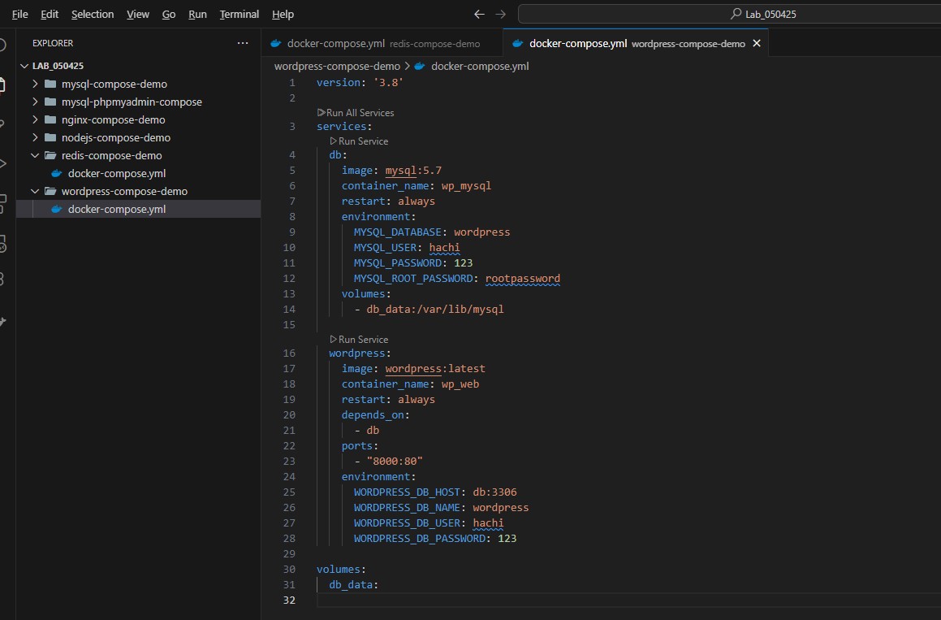

Chạy docker

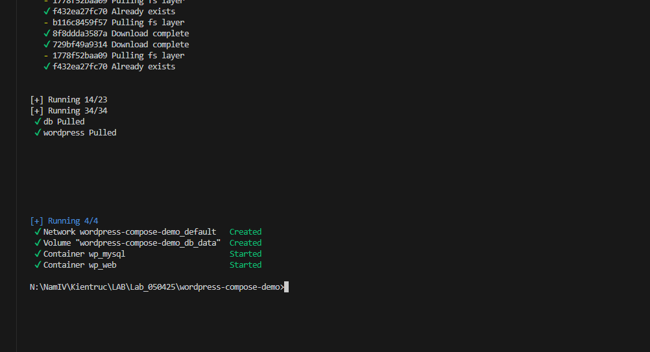

Kết quả

Truy cập : <https://localhost:8000>

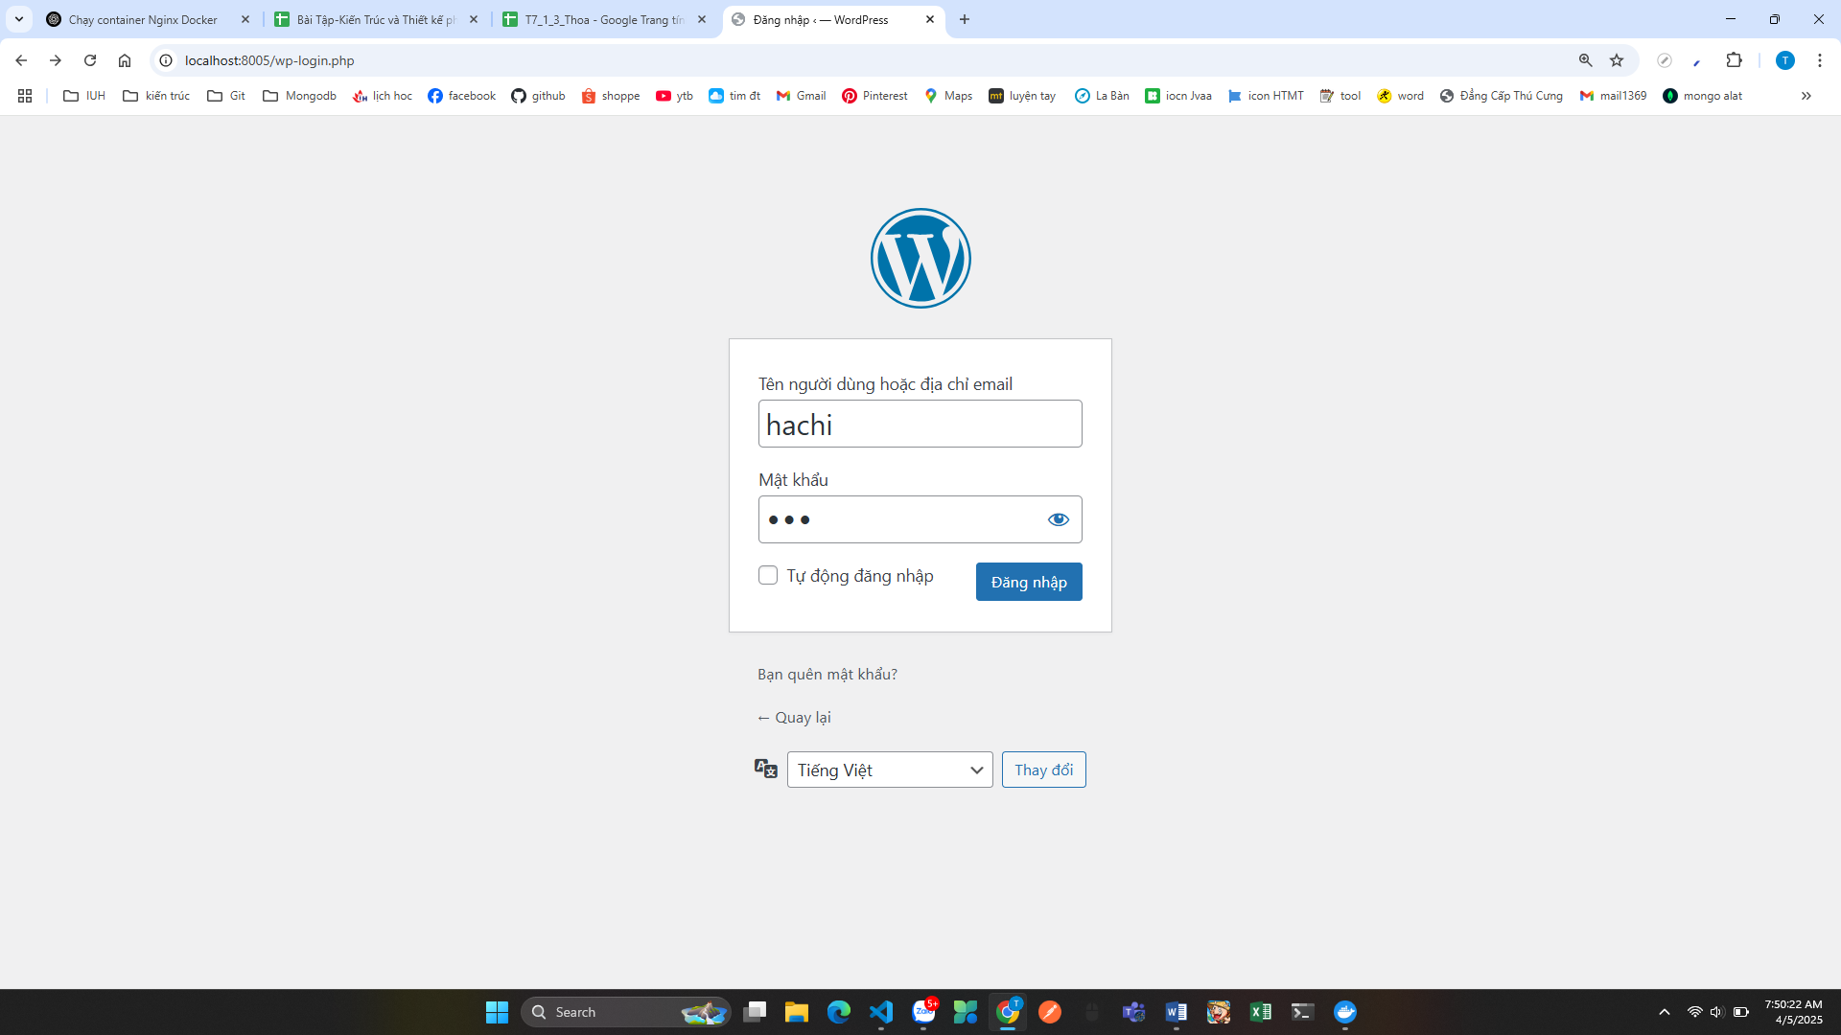

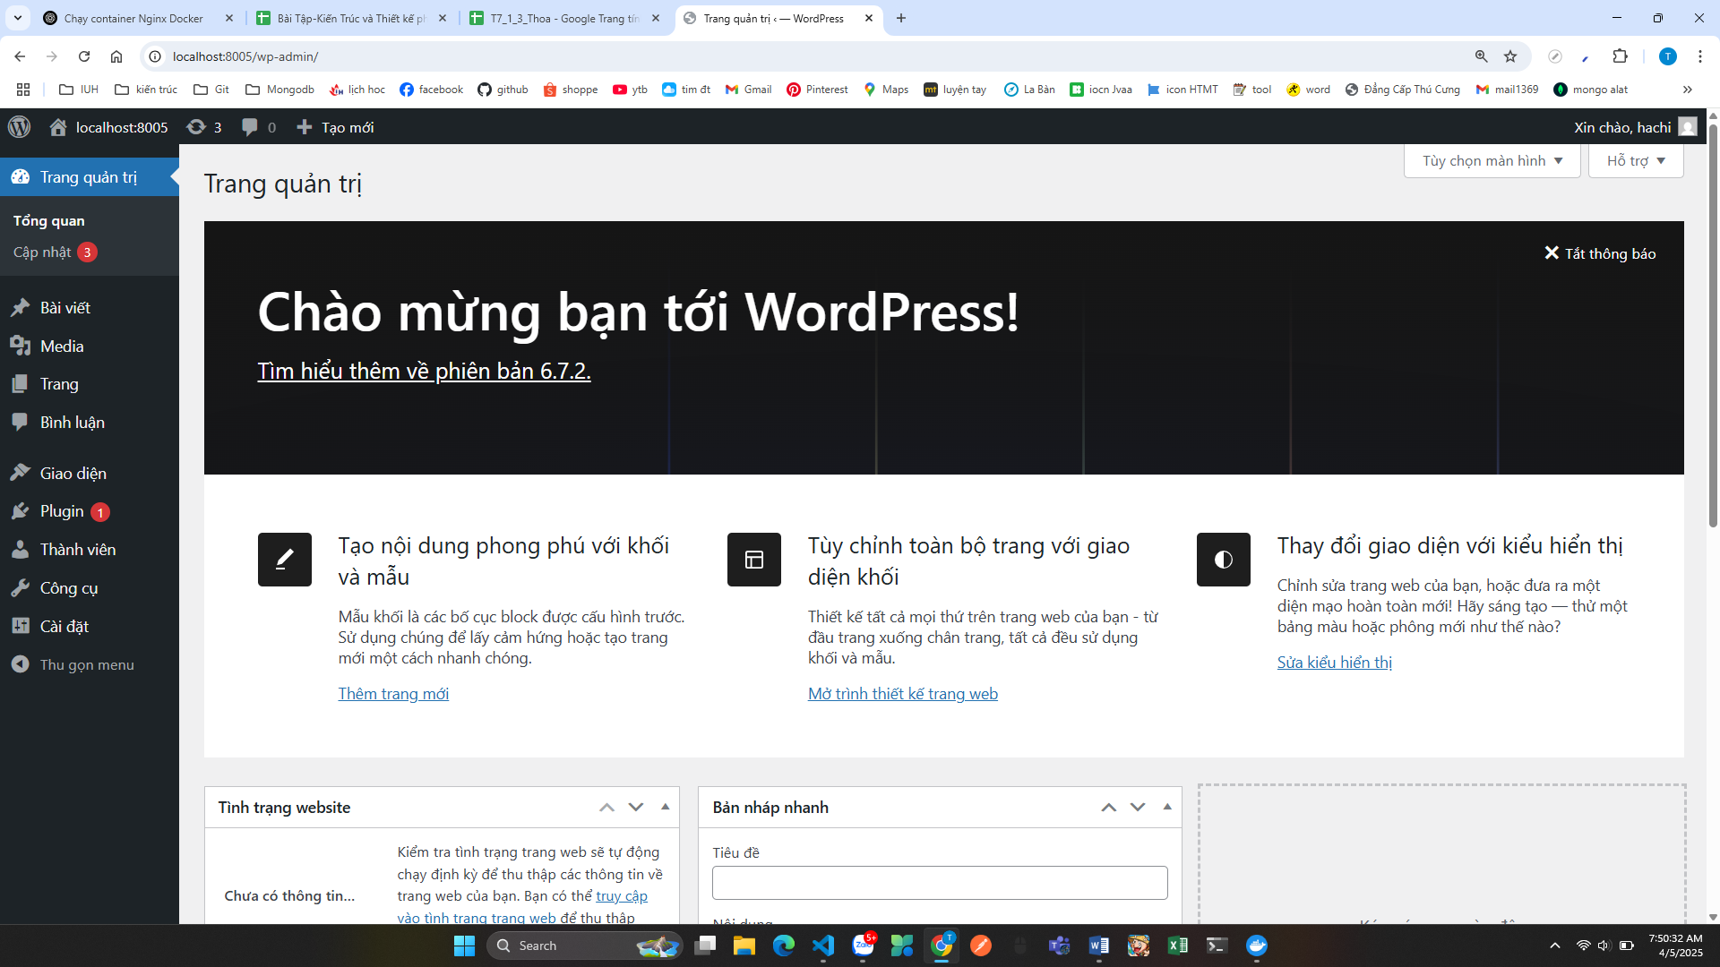

# Bài 7: Chạy MongoDB với Docker Compose

Yêu cầu: Chạy MongoDB và Mongo Express để quản lý.

Cấu hình docker file

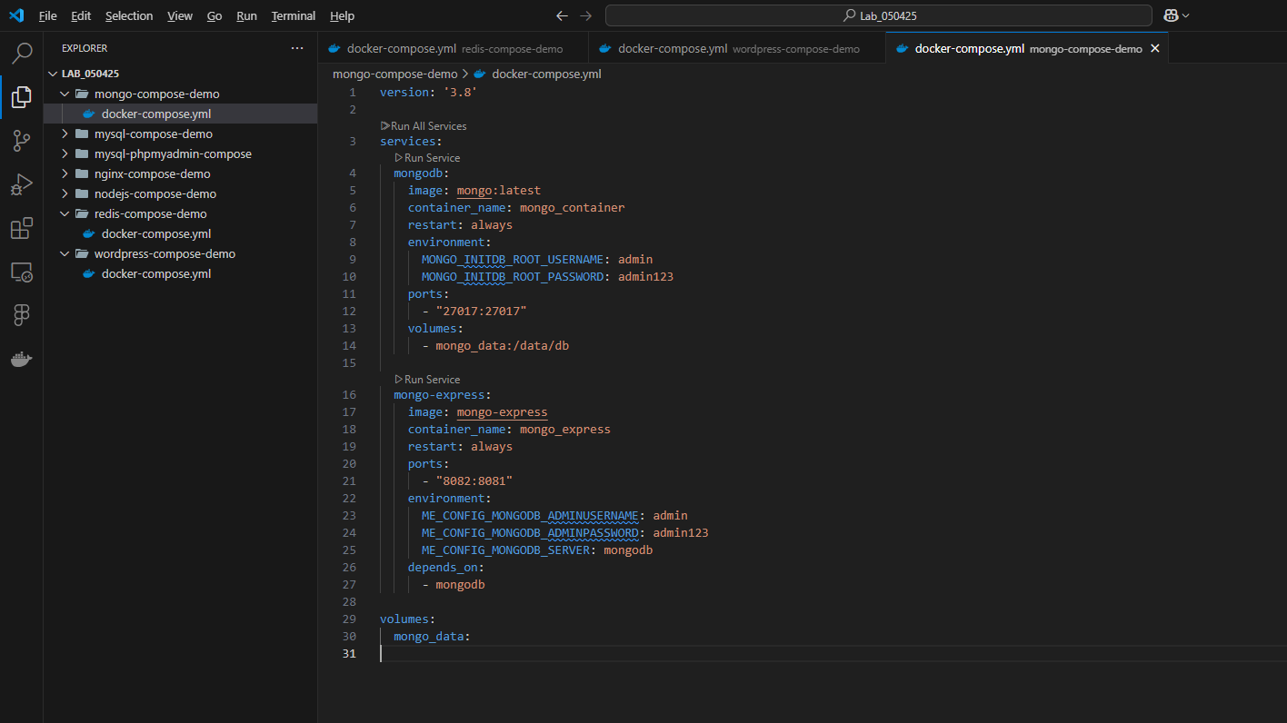

Chạy docker

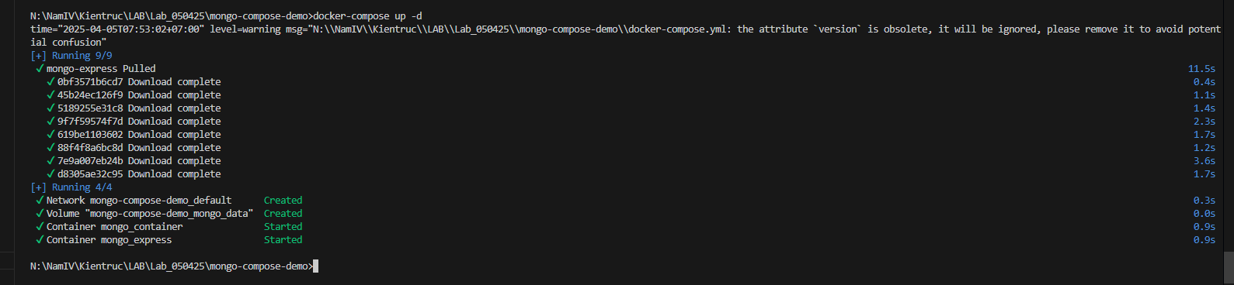

Kết quả

Kiểm tra bằng cmd với lệnh :

docker exec -it mongo_container mongosh -u admin -p admin123

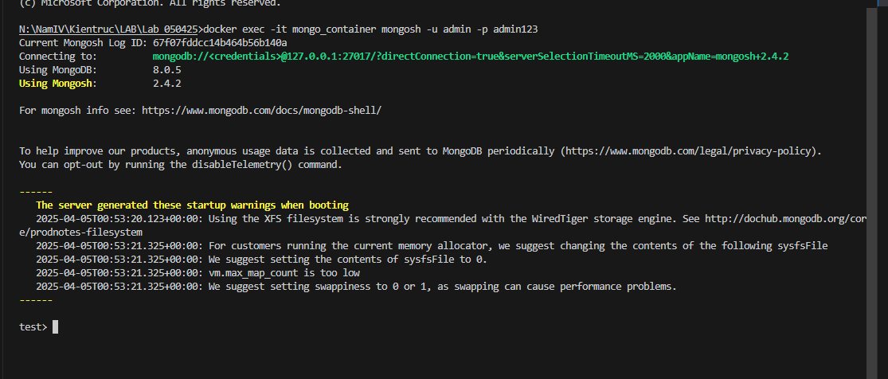

# Bài 8: Kết nối nhiều dịch vụ với Docker Compose

Yêu cầu: Chạy Node.js kết nối với MySQL.

Cấu trúc file

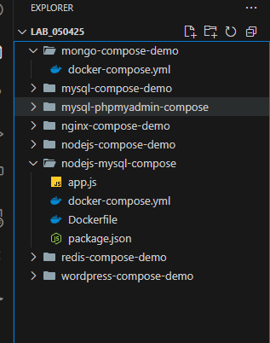

Nội dung các file

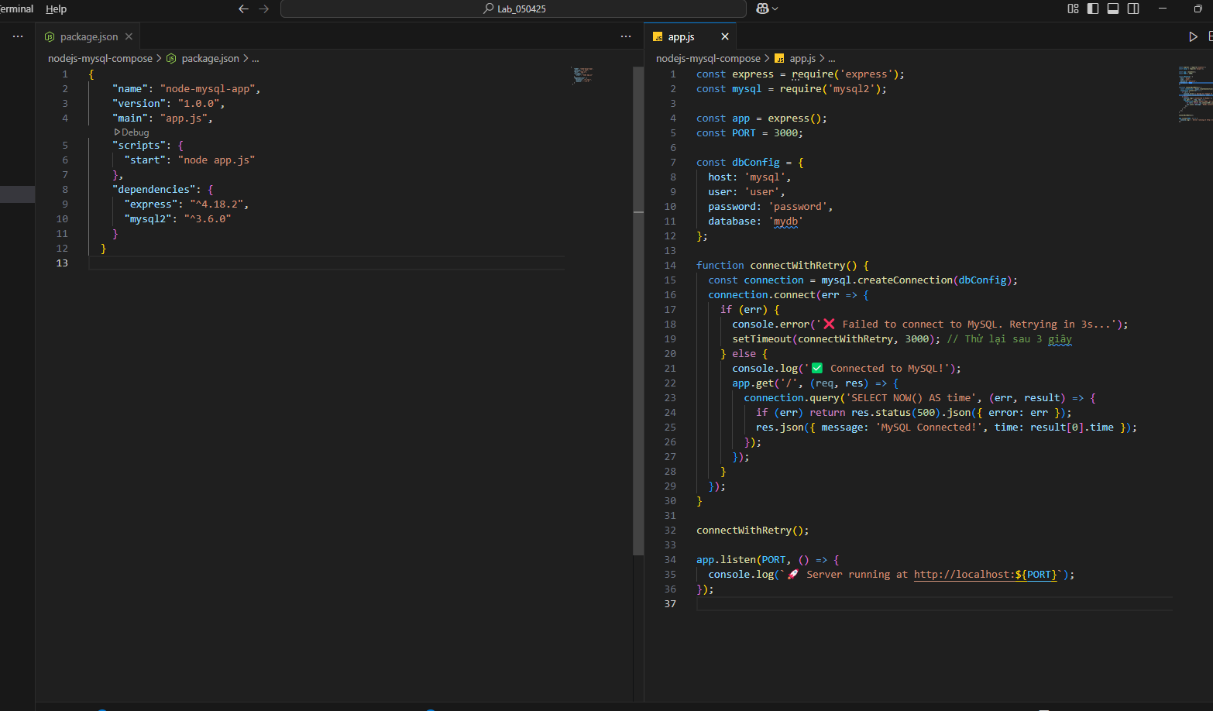

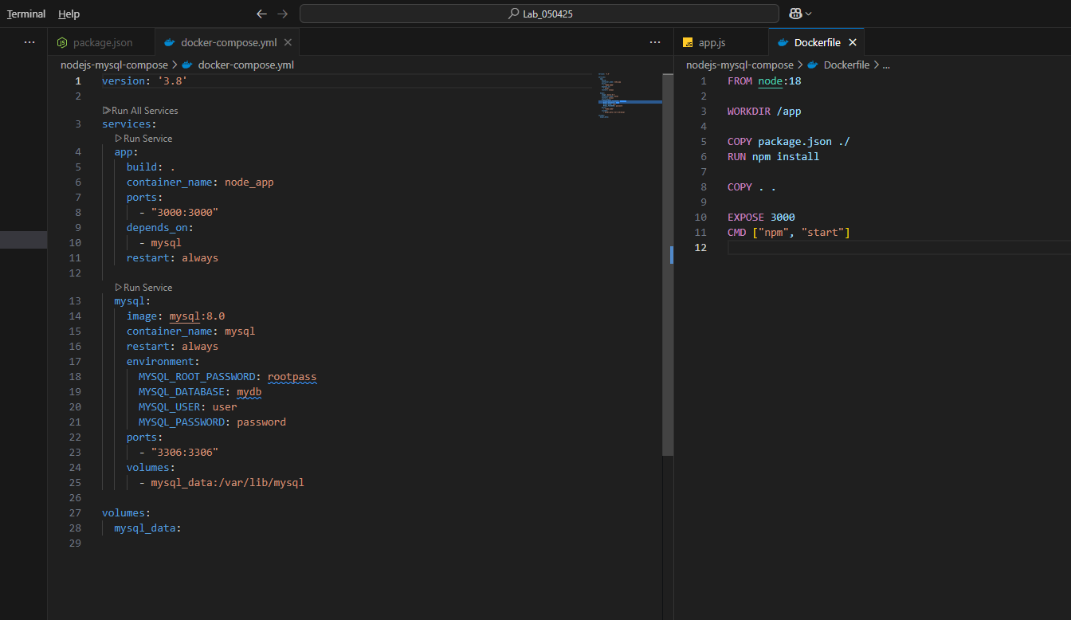

Chạy docker

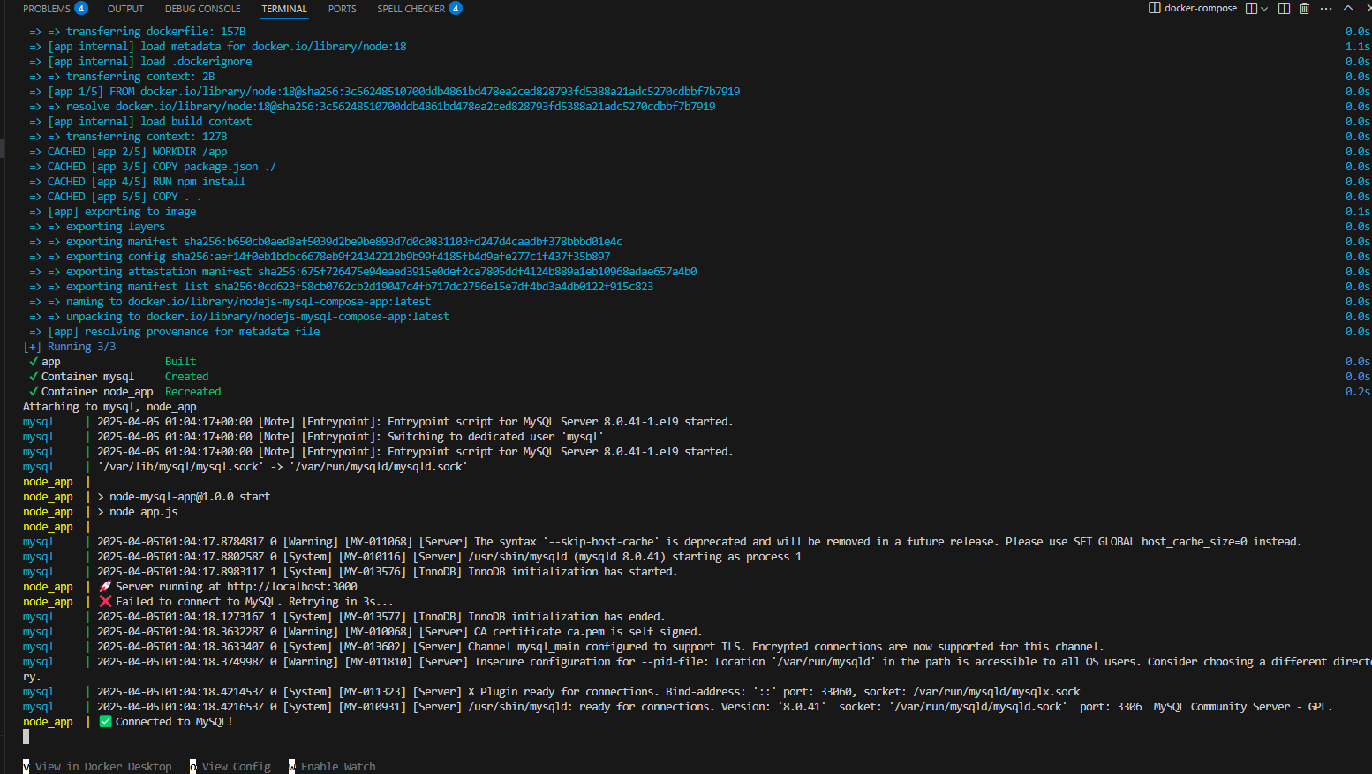

Kiểm tra bằng postman

Nếu truy cập đc sql sẽ trả về 1 message : “mysql connected”

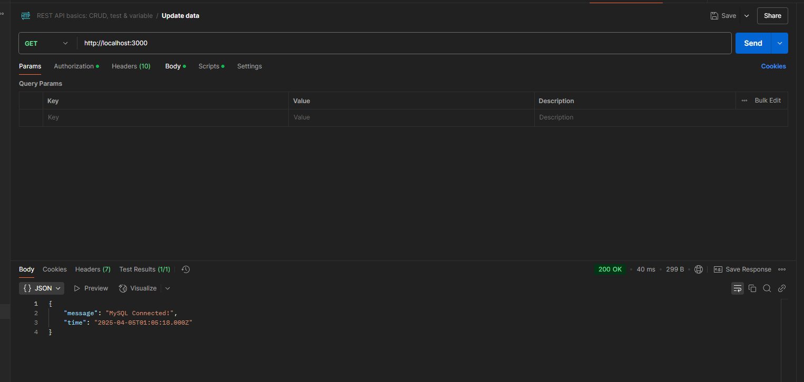

# Bài 9: Chạy ứng dụng Python Flask với Docker Compose

Yêu cầu: Chạy ứng dụng Flask đơn giản với Docker Compose.

Cấu trúc file

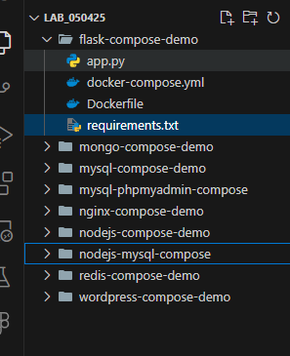

Nội dung các file

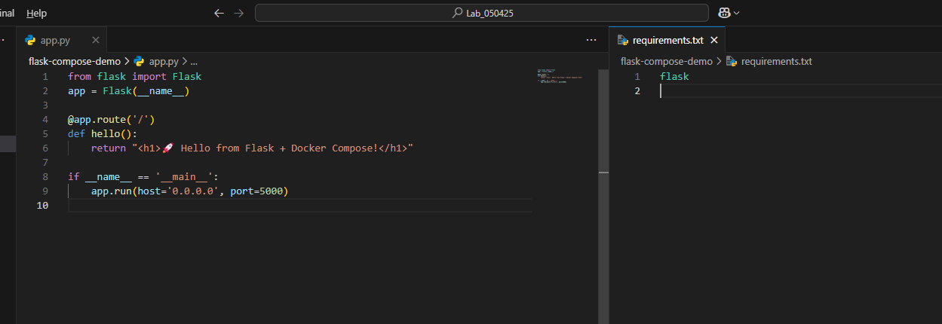

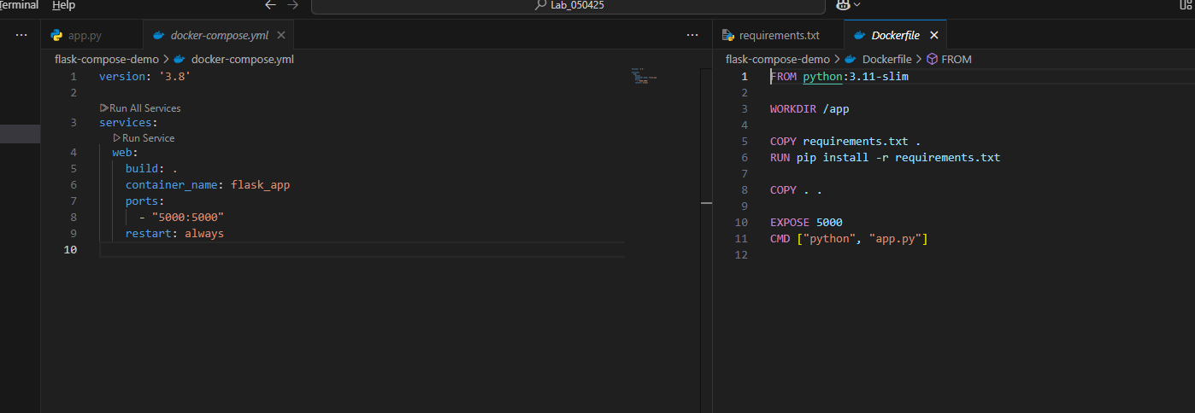

Chạy docker

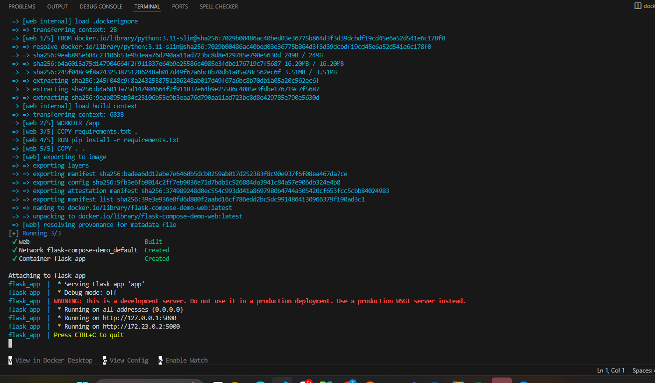

Kết quả

Truy cập : <http://localhost:5000>

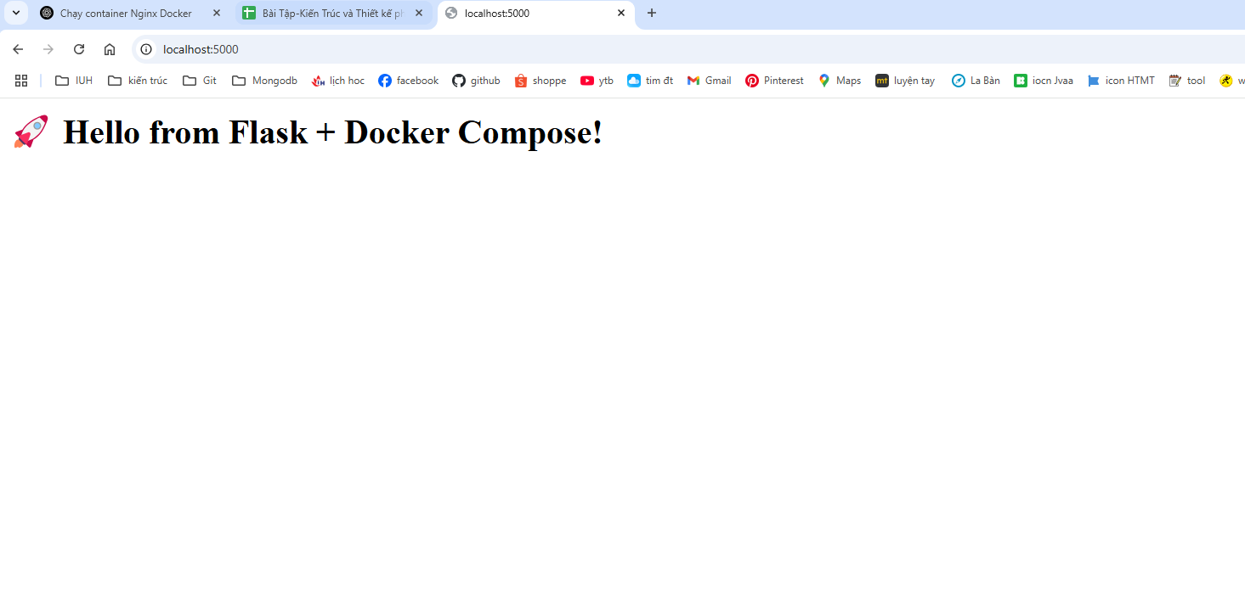

# Bài 10: Lưu trữ dữ liệu với Docker Volumes

Yêu cầu: Chạy MySQL và gắn volume để dữ liệu không bị mất.

Cấu hình file dockerfile

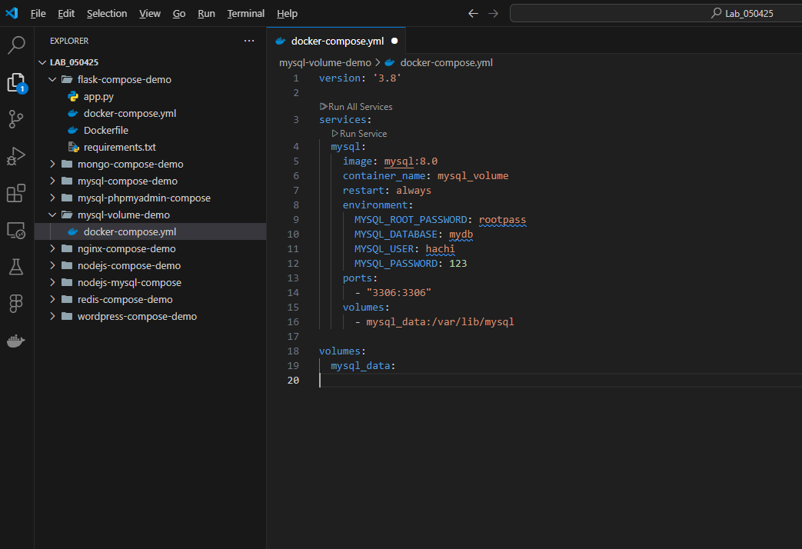

Chạy docker

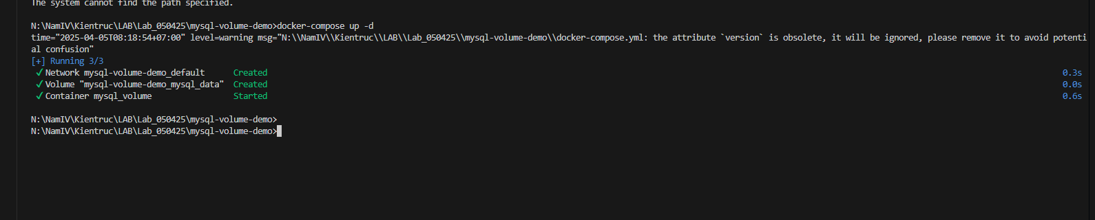

Tạo bảng dữ liệu

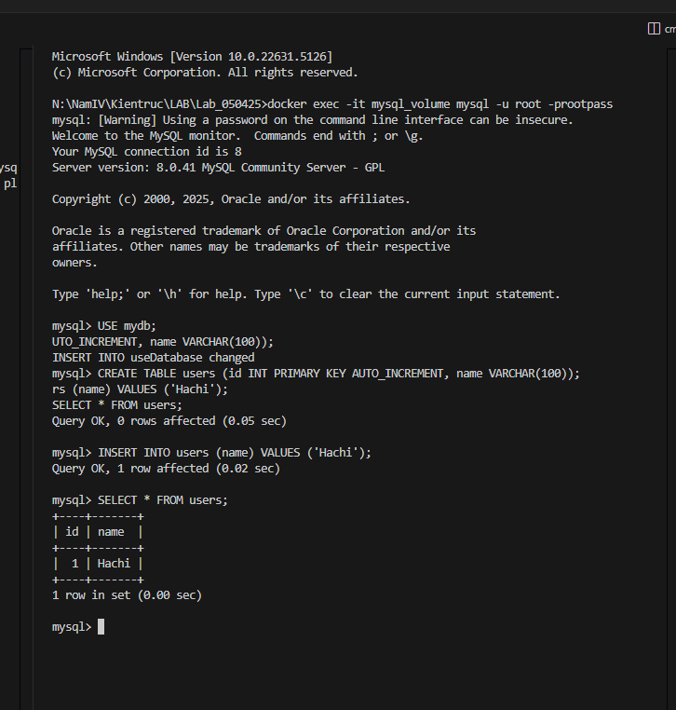

Kiểm tra

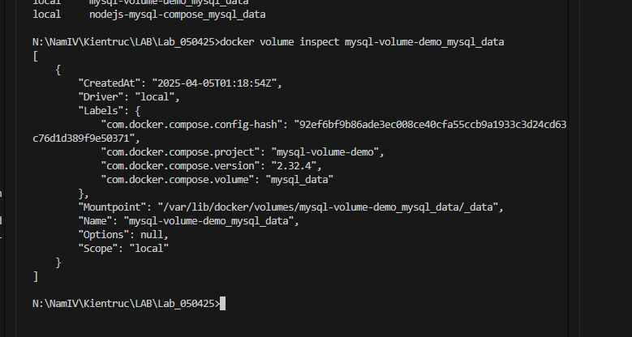

# Phần 03 :

# Bài tập 1: Triển khai WordPress với MySQL Mục tiêu:

Tạo stack WordPress kết nối với MySQL, sử dụng volumes để lưu trữ dữ liệu.

Yêu cầu:

1. Sử dụng image wordpress:latest (port 80).

2. Sử dụng image mysql:5.7 (port 3306).

3. Volume cho database (/var/lib/mysql).

4. Biến môi trường cho MySQL: MYSQL_ROOT_PASSWORD, MYSQL_DATABASE, MYSQL_USER, MYSQL_PASSWORD

Gợi ý: WordPress cần khai báo depends_on MySQL. Sử dụng network tùy chỉnh để kết nối giữa 2 service.

Bài làm

Cấu hình file

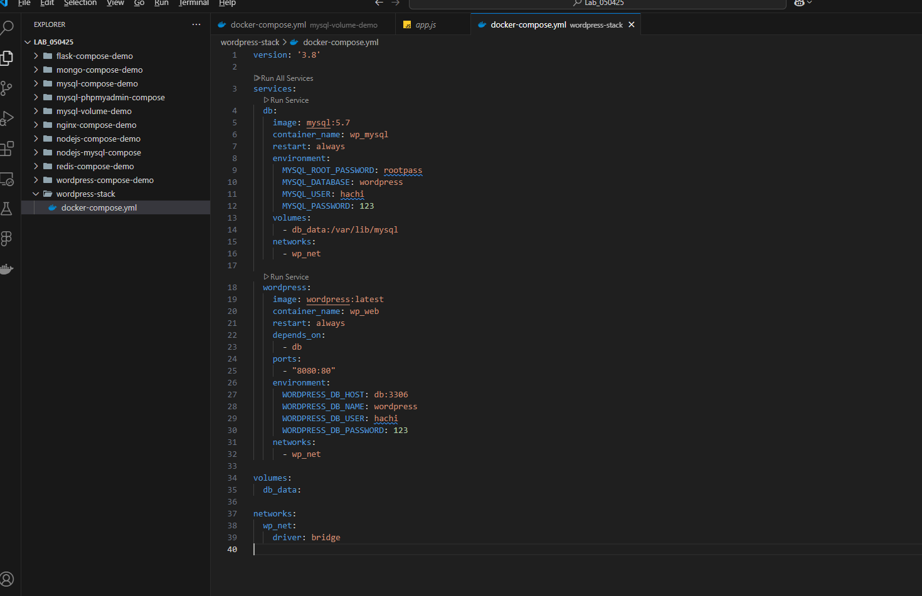

Chạy docker

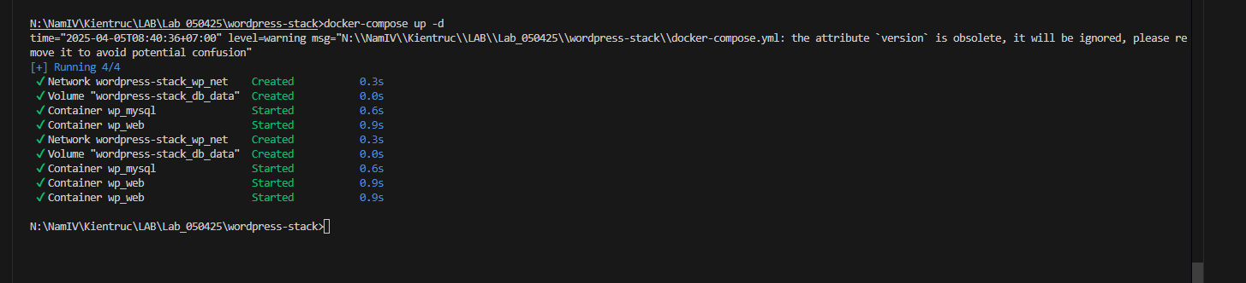

Kết quả

